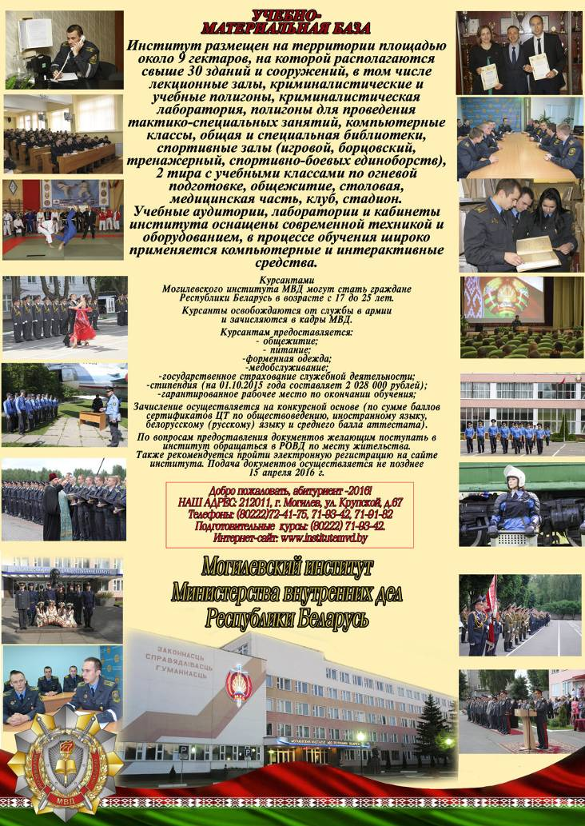

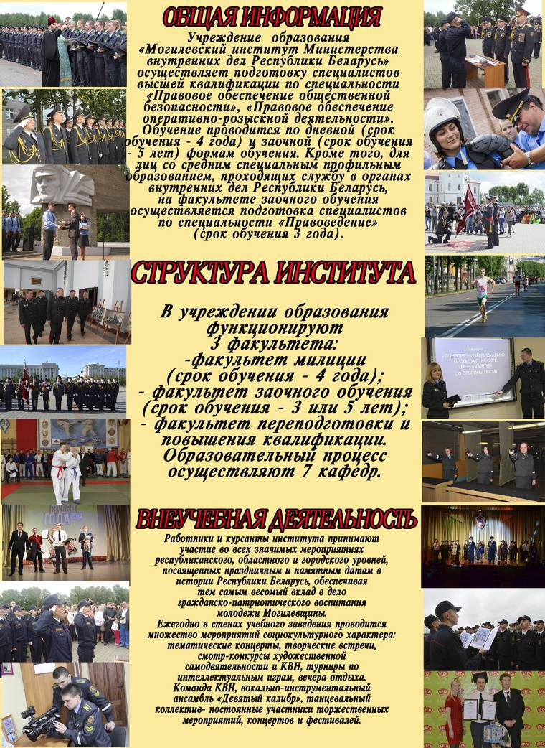

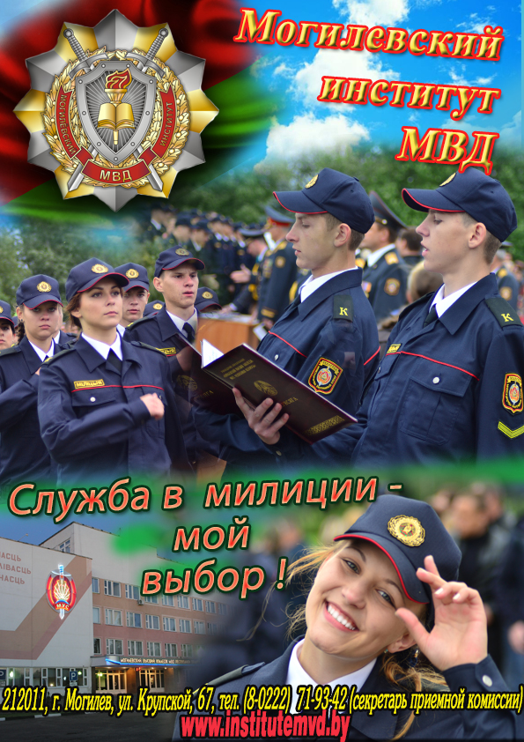

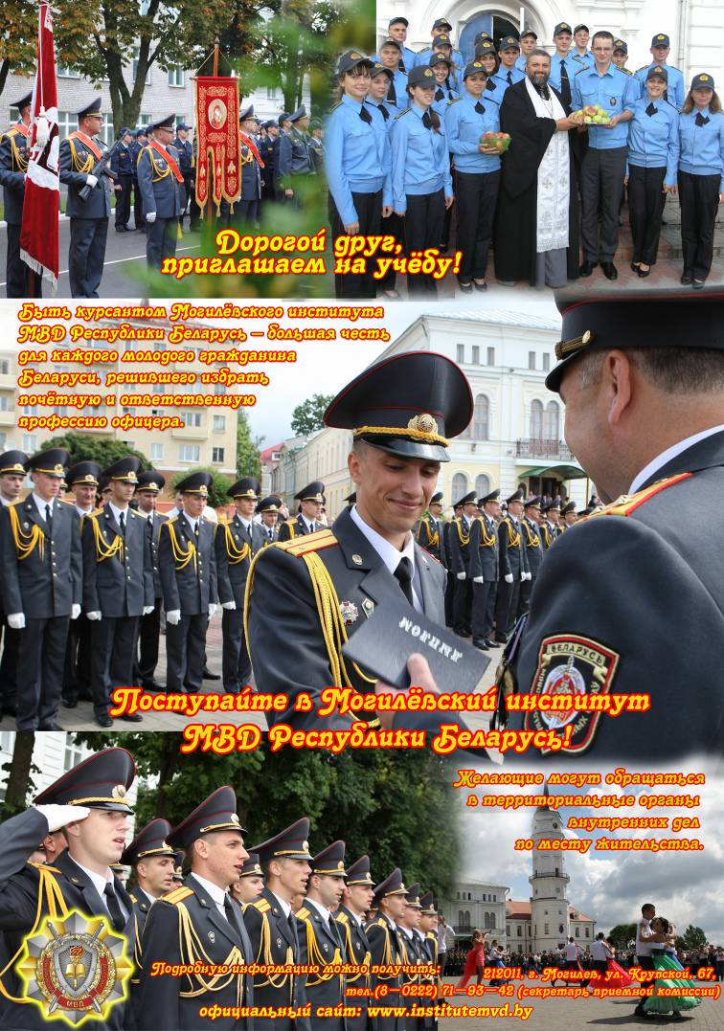
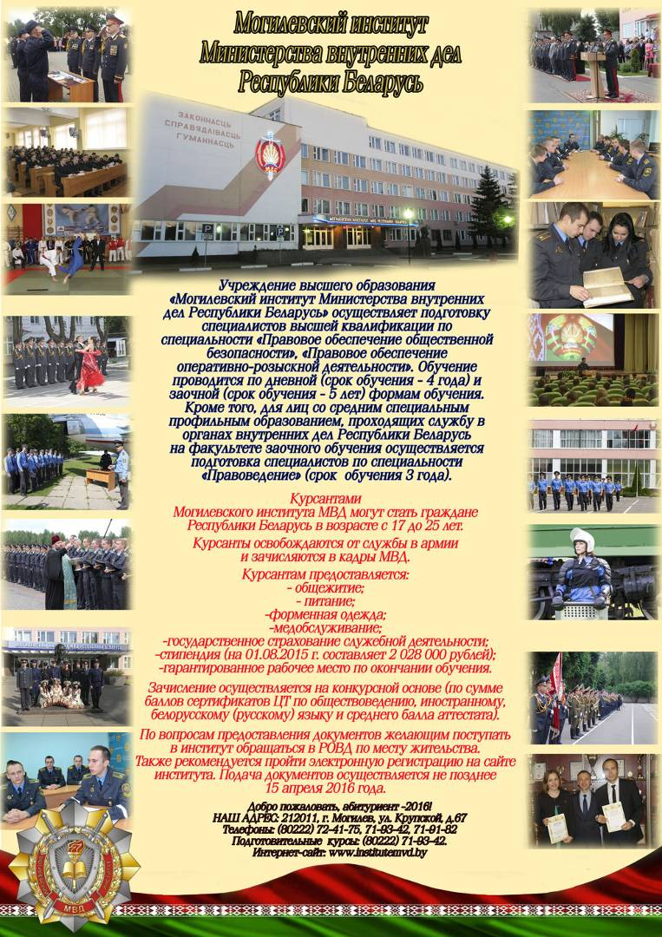

В январе – феврале 2016 года в Могилевском институте МВД каждую пятницу с 14.00 часов всем желающим предоставляется возможность посетить учебное заведение с целью ознакомления с учебно-материальной базой.

